引用本文：马晓明，张志利，刘春平，等. 半导体激光器驱动电路的设计[J]. 光通信技术，2021，45（7）：1-4.
半导体激光器驱动电路的设计
马晓明，张志利，刘春平，高慧敏
（天津中德应用技术大学 智能制造学院，天津 300350）

摘要：当前成熟的激光器驱动芯片均为针对数字光输出的数字驱动芯片，无法满足卫星通信、雷达等领域对于宽带模拟激光器驱动的要求。采用蝶形封装分布反馈式激光器组件，通过对自动功率控制（APC）电路、自动温度控制（ATC）电路和工作参数检测电路的改进，设计了适用于模拟激光器的驱动电路。实验结果表明：驱动电路的幅度响应增益均值为2 dB、不平坦度为0.6 dB，输入电压驻波比和输出电压驻波比最大值分别为1.37和1.3。

关键词：激光器；驱动电路；光传输；宽带；模拟
中图分类号：TN915.62 文献标志码：A 文章编号：1002-5561（2021）07-0001-04
DOI：10.13921/j.cnki.issn1002-5561.2021.07.001 开放科学（资源服务）标识码（OSID）：

Design of driving circuit for semiconductor laser
MA Xiaoming, ZHANG Zhili, LIU Chunping, GAO Huiming
（Intelligent Manufacturing College, Tianjin Sino-German University of Applied Sciences, Tianjin 300350, China）

Abstract: At present, the mature laser driver chips are all digital driver chops for digital optical output, which cannot meet the driving requirements of broadband analog laser in satellite communication, radar, and other fields. In this paper, the butterfly packaging distributed feedback laser module is used. Through the improvement of automatic power control（APC） circuit, automatic temperature control（ATC） circuit and working parameter detection circuit, a drive circuit suitable for analog laser is designed. The average amplitude response gain of the drive circuit is 2 dB, the roughness is 0.6 dB, and the maximum input voltage standing wave ratio and output input voltage standing wave ratio are 1.37 and 1.3 respectively.
Key words: laser; driving circuit; optical transmission; wideband; analog

0 引言
当前激光器驱动芯片种类较多且技术成熟，但其输出是脉冲型激光，仅适用于数字光通信的驱动，不满足射频调制的连续型激光输出的要求。因此，射频光传输市场对于模拟激光器驱动电路的需求较大^{[1]}。
一般地，激光器驱动应达到3个技术指标的要求，即恒定的光功率、稳定的波长输出和高可靠性等。但是，由于半导体型激光器具有电冲击承受能力差、对环境温度和器件老化率敏感等缺点^{[2]}，单独使用的激光器很难在实际应用中满足上述3个技术指标。电冲击、外界环境温度的改变和器件老化给激光器带来的不稳定因素主要包括：①激光器电冲击承受能力差的缺点导致如下结果：电流的微小改变会导致输出光功率和器件参数的变化，不利于器件的安全使用^{[3]}。②阀值电流与器件温度和老化率分别成指数函数、正比例函数关系。激光器输出光功率随阀值电流的变化而改变。③激光器的电/光转换效率受环境温度和器件老化率的影响，随环境温度和老化率的升高而降低，因此会导致激光器输出功率的改变。④环境温度的改变会导致激光器发光波长的变化。
合格的激光器驱动模块必须具备2个方面的功能：一是通过电路设计消除温度的改变和器件老化率的影响；二是通过保护电路防止瞬间电压或电流增大等电冲击，防止损毁激光器。为此，本文设计一种可实现连续、稳定且可靠的低噪声模拟调制激光器驱动电路。

1 激光器驱动电路
本文设计的激光器驱动模块主要包括自动功率控制（APC）电路、自动温度控制（ATC）电路和工作参数检测电路^{[4]}。
激光器驱动模块采用蝶形封装分布反馈式激光器组件，内部集成致冷器、热敏电阻（RT）和背光检测二极管等激光器件。对于非制冷激光器或其它激光器，相关电路可进行相应裁剪或外置相关器件。
1.1 APC电路
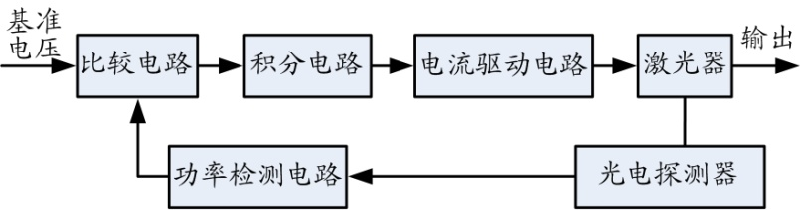
APC电路主要作用是实现激光器光功率的稳定输出。半导体激光器是电流驱动器件，输出功率和通过激光器的电流成线性函数关系。激光器的驱动可以采用恒流驱动或者恒功率驱动2种方式：恒流驱动方式运用负反馈原理，减小通过激光器的电流变化，从而达到较稳定功率输出的目的；恒功率驱动方式利用光电二极管检测激光器的输出功率，通过反馈电路将其变化反馈给电流驱动电路，从而达到输出功率稳定的目的。由于半导体的温度敏感性和器件老化等问题，导致即使保持驱动电流恒定，其输出功率也可能发生变化^{[5]}。尤其是激光器经过长期使用后，电/光转化效率和阀值电流变化较大，极容易造成驱动模块指标的下降，而APC电路因其输出功率直接反馈的特点，不会有上述缺点，因此本文中的激光器驱动模块采用恒功率驱动的方式。APC电路原理框图如图1所示。光电探测器接收激光器的部分输出功率，由功率检测电路转化为电压，然后与基准电压比较，得到误差信号，该误差信号被积分放大后，通过电流驱动电路再驱动激光器，最后调节基准电压以控制激光器的输出功率。
图1 APC电路原理框图
APC电路及其参数检测电路图如图2所示。当背光检测二极管受到激光照射时，会在电阻R₁上产生与光功率线性对应的电压。放大器U2C和电阻R₂、R₃、R₄和R₅组成的差分放大器将电阻R₁上产生的电压放大后，一路通过电阻R₇的直流耦合输入到放大器U2D的负输入端，另一路经放大器U2B放大后输出作为外部检测激光器的输入功率（P）。放大器U2D、电容C₂和电阻R₇组成误差积分电路，它将放大器U2D负输入端的背光检测电压与正输入端基准电压的差值积分后，控制三极管Q₃产生对应的电流驱动激光二极
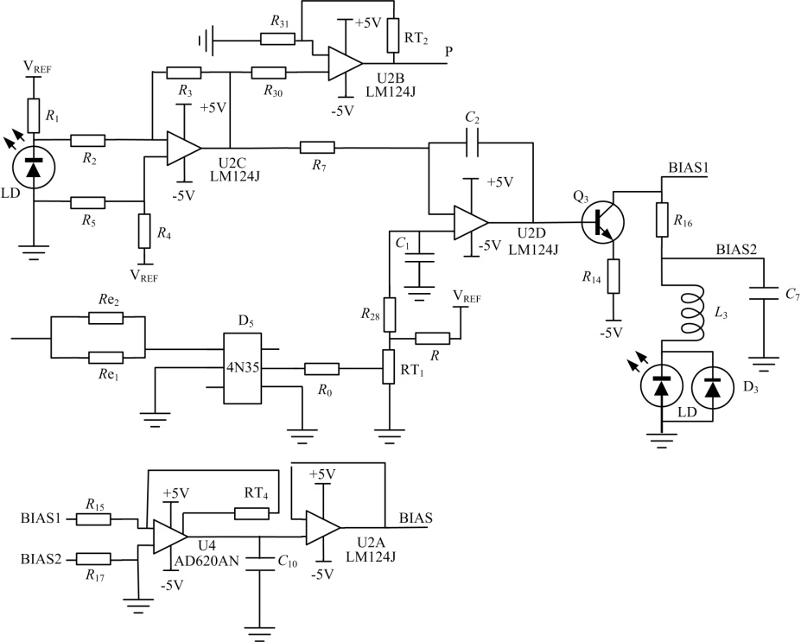
管（LD）^{[6]}。由于通过LD的电流与通过电阻R₁₆的电流大小相等，因此测量电阻R₁₆两端电压即可检测二极管LD的偏置电流。放大器U4将电阻R₁₆两端产生的电压放大，经放大器U2A组成的射极跟随器输出，
图2 APC电路及其参数检测电路图
用于检测二极管LD的偏置电流。4N35是一个光耦控制端，通过控制4N35的输入管脚5的电位，进而控制偏流的通断。APC电路具体控制过程如下：假如输出功率变大，则放大器U2C的输出端（即背光检测电路输出端）的电压也随之增加，而放大器U2D的正输入端的参考电压不变，因此由放大器U2D组成的反向误差积分电路的输出端电压降低，由此导致三极管Q₃的基极电压降低，使输出端功率变小。当输出功率变大时，控制过程与以上过程相反，达到功率自动控制的目的。
1.2 ATC电路
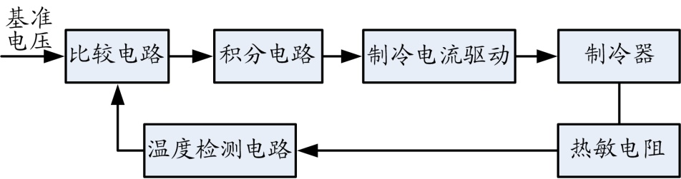
帕尔制冷器在许多通信用半导体激光器中被广泛应用。该器件采用特殊材料制成，直流电供电，器件两端分别致冷和放热。在激光器中应用时，激光器热沉和致冷器冷端贴在一起，并将热敏电阻贴在激光器热沉上。热敏电阻用于测试。外接电路通过改变致冷器的供电电流，从而达到自动控制激光器管芯温度的目的^{[7]}。激光驱动模块ATC电路的原理框图如图3所示。热敏电阻的阻值随外界温度的变化而改变，温度检测电路通过检测热敏电阻的阻值采集当前温度。比较放大器的基准电压是高精度电压源，可以在外界环境温度改变时保持不变。当半导体激光器工作温度升高时，比较放大器的输入端电压降低，输出端电压升高，所以增大致冷器的工作电流，使致冷器的致冷端温度降低、吸收热量增加，增加整个激光器组件热量的吸收量，达到工作温度降低的目的；当半导体激光器工作温度降低时，比较放大器的输入端电压升高，输出端电压降低，所以降低致冷器的工作电流，使致冷器的致冷端温度升高、吸收热量减小，减小整个激光器组件热量的吸收量，达到升高工作温度的目的。通过循环实施以上2个过程，致冷器吸收的热量与环境温度的升高产生的热量、激光器工作产生的热量达到平衡状态，使激光器组件保持恒温，从而使激光器处于最佳工作状态。
图3 ATC电路原理框图
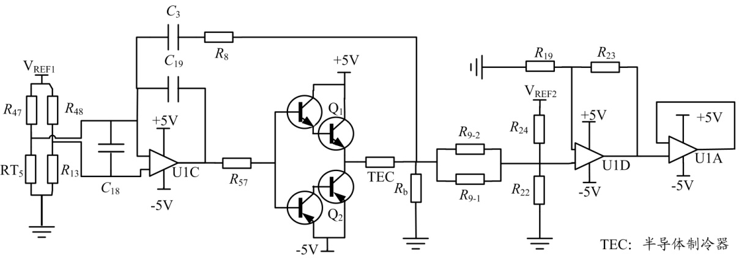
ATC电路及其参数检测电路如图4所示。U1A、U1C和U1D是3个线性放大器。电阻R₁₃、R₄₇、R₄₈和热敏电阻组成的电桥将温度变化值转化为电压值。U1C将该电压积分放大后，驱动三极管Q₁和Q₂组成的电流放大电路，驱动致冷器工作。放大器U1C检测热敏电阻两端的电压，输出后用于检测激光器的工作温度。放大器U1D放大电阻R_{b}两端的电压后，再通过放大器U1A组成的射极跟随器输出，用于检测制冷电流的大小。ATC电路具有双向控制能力（制热和制冷）。具体控制过程如下：在达到目标控制温度时，热敏电阻和电阻R13阻值相等，电桥电压输出为零，因此放大器U1C的输出也为零，此时制冷电流为零；当实际工作温度大于目标温度时，由于热敏电阻是负温度系数，热敏电阻阻值变小，导致当U1C的输出电压变大，致冷器的电流变大，开始制冷过程；当实际工作温度小于目标温度时，控制过程与以上过程相反，从而达到温度自动控制的目的^{[8]}。
图4 ATC电路及其参数检测电路图
1.3 工作参数检测电路
为了保证激光器驱动模块高效、可靠地运行以及方便维护、管理，该控制模块同时具有激光器偏置电流检测、温度检测、制冷电流检测和输出功率检测等功能。为保护激光器，本文制作了激光器偏置电流开关电路，当远端检测发现激光器驱动异常时，可以远程自动关断驱动偏置电流设置电路^{[9]}。

2 实物电路及测试结果
本文设计的激光器驱动模块采用模拟方式实现，电路简单、可靠，实现了模拟通信用激光器对温度稳定性好、输出光功率恒定等控制指标的要求；而且，该模块电路具有对激光器各工作参数检测输出的功能，外部接口电路可以对温度、输出功率、偏置电流和制冷电流等工作参数进行检测^{[10]}。如果以上参数有异常，可以通过接口关断激光器的偏置电流，起到保护激光器的效果。
为了延长激光器的使用寿命，一般要求LD不能瞬间加电，流过LD的电流应缓慢增大，由于APC电路具有积分项，在上电时的LD电流是缓慢增加的，因此满足LD对于电流的要求^{[11]}。
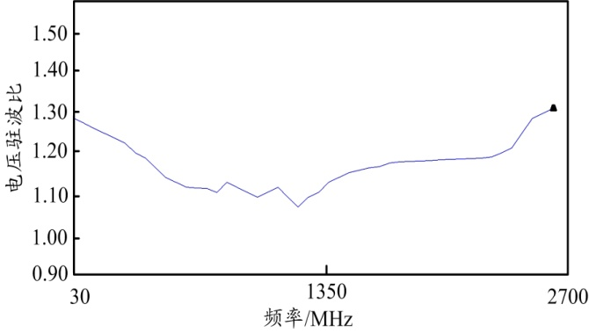
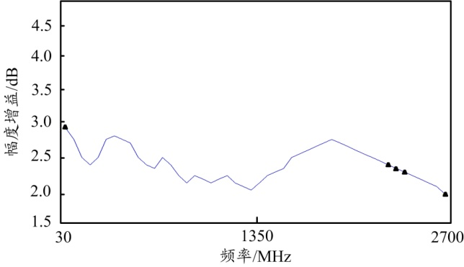
技术指标主要包括散射参数的测试，图5、图6和图7是在射频频率为30 MHz~2.7 GHz频段下，激光器搭配光端机的测试结果。从图5可以看出，幅度增益均值为2 dB，不平坦度为0.6 dB；从图6可以看出，输入电压驻波比最大值为1.37；从图7可以看出，输出电压驻波比最大值为1.3。以上测试结果表明：本设计可以满足实际应用中射频微波信号的光纤传输（平坦度小于2 dB，电压驻波比小于2）。
图5 增益测试结果 图6 输入驻波测试情况
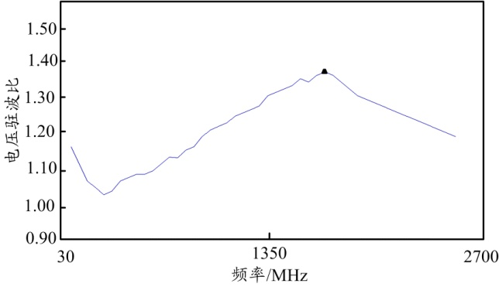
图7 输出驻波测试情况

3 结束语
针对当前市场上缺乏宽带模拟激光器驱动芯片的现状，本文提出了基于全模拟器件搭建的激光器驱动模块设计的方案。研究结果表明：该方案通过改进APC和ATC等关键电路模块的参数，制作出的激光器驱动电路幅度响应增益均值为2 dB、不平坦度为0.6 dB，输入电压驻波比和输出电压驻波比最大值分别为1.37和1.3，该电路成本低、稳定性高，可广泛应用于射频和微波等宽带模拟激光器的光传输设备，满足了激光器市场对宽带模拟激光器驱动模块的需求，并已在多款相关产品中应用。

参考文献：
[1] 吴涛，庞涛，汤玉泉，等. 半导体激光器驱动电路设计及环路噪声抑制分析[J]. 红外与激光工程，2020， 49（6）： 162-171.
[2] 王硕，王国臣，高伟. 光纤电流互感器用半导体激光器数字驱动电路设计[J]. 半导体光电， 2020， 41（5）： 711-716.
[3] 冉建，曹飞，姜俊，等. 大电流、高稳定脉冲激光器驱动电路设计与数学分析[J]. 红外与激光工程，2020，49（S1）： 34-41.
[4] 吴嘉文，齐雨，吴新科. 航天用高效率半导体激光器驱动电源[J]. 上海航天（中英文），2020， 37（2）： 81-87.
[5] 田亚玲，李创社，张朝阳. 高精度和高稳定性半导体激光器恒流驱动电源[J]. 西安交通大学学报，2019，53（3）：1-5.
[6] 吕燚，高军燕，蒋艺杰. 大功率红外激光器高效驱动电源设计[J]. 激光与红外，2019，49（3）：309-314.
[7] 高敏杰，卜雄洙，张又戈，等. 基于FPGA的可调谐半导体激光器驱动电路设计[J]. 激光杂志，2019，40（1）： 115-119.
[8] 吴涛，庞涛，汤玉泉，等. 基于频率补偿的高稳定抽运激光器驱动电路[J]. 中国激光，2019, 46（8）： 74-81.
[9] 蒋荣秋，邓伟芬，汪倩倩，等. 用于红外气体检测的高稳定性DFB激光器驱动电源[J]. 红外与激光工程，2018，47（5）：90-96.
[10] 王昆，李明，李亚萍. 用于近红外气体检测的高稳定性DFB激光器驱动电源设计[J]. 电子器件，2017，40（2）： 435-438.
[11] 曹茹茹，王德玉，赵清林，等. 宽输出电压的半导体激光器驱动电源研究[J]. 强激光与粒子束，2018，30（9）：12-15.

收稿日期：2021-03-09。
基金项目：天津市技术创新引导专项企业科技特派员项目（20YDTPJC00550）资助；天津中德应用技术大学科技培育重点项目（ZDKT2019-006）资助；天津市科技计划京津冀协同创新项目（19YFSLQY00040）资助；天津市教委科研课题重点项目（2019ZD22）资助；天津市科技计划军民融合科技重大科技专项（19ZXJRGX00060）资助。

作者简介：马晓明（1983—），男，吉林农安人，硕士，讲师，现任教于天津中德应用技术大学，主要从事光通信、信号分析与处理方向的研究工作。参与完成省部级课题5项，主持完成局级课题1项，发表核心期刊论文4篇，授权专利11项，参编教材5部，获得天津市科技进步三等奖1项。

